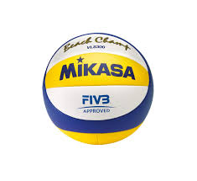
ODBOJKA- Razširjeni program

Pozdravljeni moji odbojkarji in odbojkarice.
Tokrat vam pošiljam izziv, ki ga lahko opravite zunaj na vrtu. Potrebovali boste dve žogi in enega soigralca. Namen je, da si hkrati eno žogo podajate z zgornjim ali spodnjim odbojem, drugo pa nižje iz roke v roko. Se pravi, eno lovite in drugo odbijate. Za lažjo predstavo sem vam posnela film- v priponki.
Namig: Tisto žogo, ki jo ulovite ne takoj vreči ampak malo počakaj in jo vrzi tik preden odbiješ visoko žogo.
Ne obupat, večkrat poskusi in verjamem, da ti bo uspelo!

Učiteljica Tina

